Otto – Friedrich Universität Bamberg Wintersemester 2004 / 05
Lehrstuhl: Philosophie II Dozent/in: Elsa Romfeld / M.A.

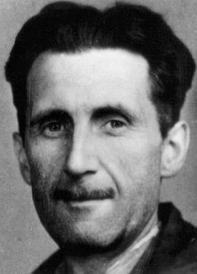

Titel des Seminars: Philosophie im Science Fiction Film
Thema: George Orwell’s Nineteen Eighty-Four (1984)
Gehalten von:
Daniel Becker
Max – Stephan Zimmer
Datum: 30.11.2004
Biografie: George Orwell (1903 – 1950) (Schriftsteller)

25. Januar 1903: Orwell (eigentlich Eric Arthur Blair) wird in Motihari (Indien) geboren
1910 – 1921: Besuch der Eliteschule in Eton
1922 – 1927: Dienst in der Indian Imperial Police in Birma
1927: Kündigung des Polizeidienstes aus Protest gegen die dortigen Methoden ( zum Beispiel bestand eine seiner Aufgaben darin, entlassene Strafgefangene auf jedem Ihrer Schritte überwachen..... ) und Rückkehr nach England.
1927 – 1933: Diese Jahre waren von Armut und Krankheit geprägt. Mit dem Wunsch, Schriftsteller zu werden, lebte Orwell mehrere Jahre in Paris und in London.
1933: In seinem literarischen Debüt Down and Out in Paris and London (1933, Erledigt in Paris und London) resümiert er die Erfahrungen der vorangegangenen Jahre und schildert illusionslos das Obdachlosenmilieu.
1934: Wiederum autobiographisch gefärbt erscheint Burmese Days (Tage in Burma), eine Anklage gegen die britische Kolonialherrschaft in Indien und den Imperialismus im Allgemeinen.
1935: Eine gesellschaftskritische Tendenz prägte das in diesem Jahr erscheinende Sozialmelodram A Clergyman’s Daughter (Eine Pfarrerstochter).
1936: Orwell schliesst sich wie viele politisch interessierte Schriftsteller seiner Generation den republikanischen Kräften im Spanischen Bürgerkrieg an.
1938: Sein Erfahrungsbericht Homage to Catalonia (Mein Katalonien) erscheint, hier äussert sich die tiefe Enttäuschung über die Querelen der Linken in Spanien, vor allem über die stalinistische Ausrichtung der Kommunisten.
1945: In diesem Jahr setzt sich Orwell in der grimmigen Fabel Animal Farm (1945, Die Farm der Tiere) an Hand eines als Mikrokosmos fungierenden Bauernhofs, dem Aufstand seiner Tiere gegen den Bauern und der anschließenden Schweineherrschaft, kritisch mit gesellschaftlichen Machtmechanismen auseinander („Alle Tiere sind gleich. Aber einige Tiere sind gleicher als andere"); eine Zeichentrickverfilmung kam 1955 heraus.
1949: In seinem Welterfolg Nineteen Eighty-four (1984) kommt Orwells pessimistisches Menschen- und Geschichtsbild zum Audruck; im Lauf der Jahre wurde der Roman zum Inbegriff der philosophisch ausgeprägten Sciencefiction. Das dort entworfene Bild einer totalitären Gesellschaft der Zukunft hat den Nationalsozialismus unter Hitler sowie die Sowjetunion unter Stalin zum Vorbild. Der Arbeitstitel war im Übrigen: „The Last Man in Europe“ – erst bei Veröffentlichung wurde das Werk in „1984“ umbenannt.
1950: Mit seinen späten, meist autobiographischen Arbeiten, wie Shooting an Elephant and Other Essays (Einen Elephanten erschießen), kann Orwell an den Erfolg von 1984 nicht mehr anknüpfen.
21. Januar 1950: George Orwell stirbt an Tuberkulose

Biografie: Michael Radford ( *1950 ) (Regisseur)
1950: In Neu Dehli geboren
1967: Auftritt als Darsteller in: „Der Tag an dem die Fische kamen“
1984: Drehte mit „1984“ mit 34 Jahren seinen Debutfilm
1987: „Die letzten Tage in Kenya“
1994: „Der Postmann“
1998: „B. Monkey“
2000: „Dancing at the Blue Iguana“
2002: „Ten Minutes older: The Cello“
2004: „Der Kaufmann von Venedig“

Textzusammenfassung / Filmzusammenfassung:
George Orwell beschreibt einen totalitären Staat, in dem die Menschenrechte unvorstellbar eingeschränkt werden. An der Spitze dieses Systems steht ein fiktiver Führer mit der Bezeichnung "Großer Bruder". Der Staat besteht aus einer dreischichtigen Gesellschaft. Die oberste Schicht bilden die inneren Parteimitglieder, die den Führungsapparat in der Hand halten. Die äußeren Parteimitglieder arbeiten an der Erhaltung des Systems. Sie werden auf Schritt und Tritt überwacht. Selbst ihre Gedanken werden kontrolliert. Die große Mehrheit stellt das restliche Volk. Das sind einfache Männer und Frauen, die nicht fähig sind, sich zu organisieren und gegen das System anzukämpfen. Deren Kontrolle erfolgt weit oberflächlicher. Um den Zusammenhalt innerhalb des Volkes zu gewährleisten, wird stets Krieg gegen ein anderes Land geführt. Um die Zeit zu beherrschen, gilt das Verbot von Jahreszahlen. Die Vergangenheit wird stets an die Gegenwart angepasst, sodass das Aktuelle immer schon gewesen ist. Bücher und Dokumente werden aus diesem Grund laufend verändert. Politisch Andersdenkende werden im Gefängnis umgeschult.
Winston Smith ist der Hauptdarsteller. Smith ist ein äußeres Parteimitglied. Er führt ein erbärmliches Dasein, bis er sich in Julia verliebt. Um der Verfolgung zu entrinnen treffen sich die beiden heimlich. Die Liebe in einer Partnerschaft ist strengstens verboten. Sex dient ausschließlich zur Fortpflanzung. Sie werden an ihrem geheimen Ort gefasst und verhaftet. Beide durchleben eine grausame Umschulung. Nach der Entlassung sind sie völlig "rehabilitiert" und empfinden nicht das geringste für einander.

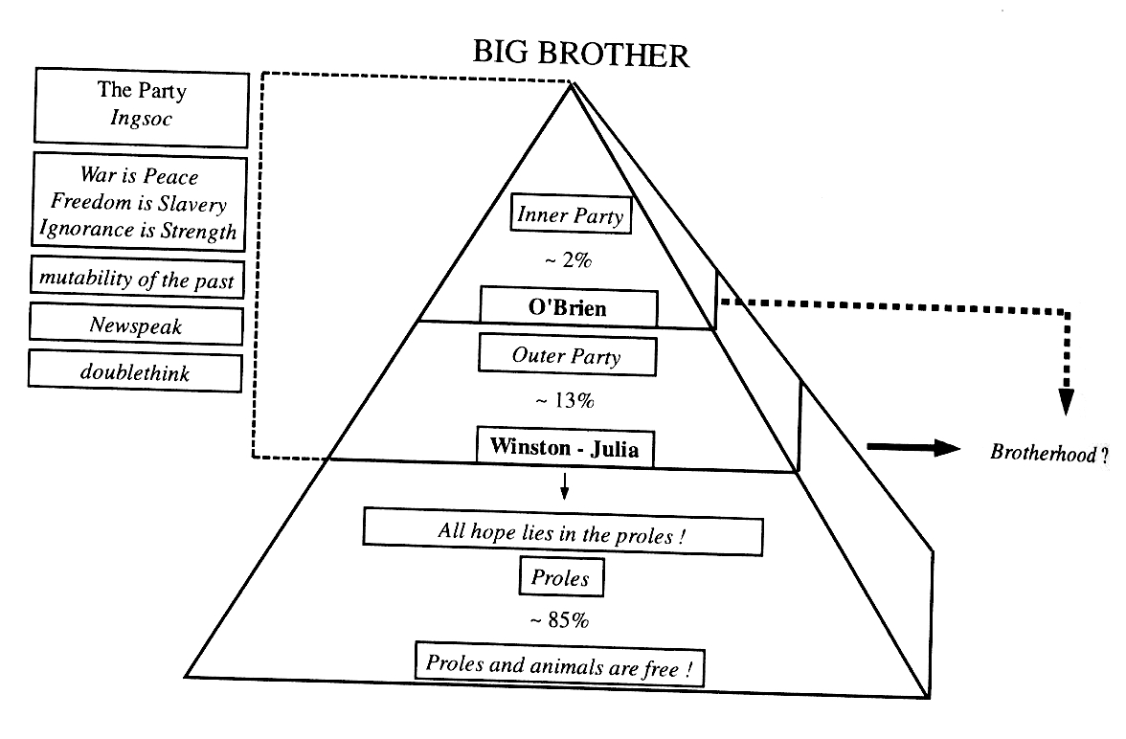

Freiheit?

Definition von Freiheit (www.wikipedia.de):
Freiheit bezeichnet das Fehlen von Zwängen. Freiheit bezeichnet auch die Möglichkeit, unter mehreren Optionen wählen zu können, ohne Sanktionen befürchten zu müssen. Philosophisch ist Freiheit die Fähigkeit zur Entscheidung. Ansätze, die in der Philosophie des Idealismus wurzeln, betonen dagegen eher die Freiheit als Vermögen der Selbstgestaltung (Autonomie).

- Alle Formen der oben genannten Freiheit sind in 1984 nicht anzutreffen. Entscheidungen nimmt den Bürgern die Partei ab, Selbstgestaltung ist nicht erwünscht sondern Unterordnung in der Masse. Die Welt besteht nur aus Zwängen die den Bewohnern auferlegt werden.

- George Orwell schreibt: „Freiheit, ist die Freiheit zu sagen, dass 2 + 2 = 4“. Wenn jedoch die Partei sagt: 2 + 2 = 5 dann tritt das so genannte „BlackWhite“ in Kraft, die Konditionierung des Geistes der Parteimitglieder, welche tatsächlich glauben / wissen, das auch dies der Fall ist.

- Die Freiheit der Prols ist dadurch beschränkt, dass Ihnen jegliche Bildung verschlossen wird. So ist das „Doublethink“ und „BlackWhite“ nicht nötig. Sie werden auf dem geistigen Niveau von Vieh gehalten, und werden aus diesem Grunde nie gegen INGSOC rebellieren können. Jegliche Art des „eigenständigen Denkens“ wird von der „Thought Police“ sofort mit dem Tod bestraft.

- Dadurch, daß das System jeglichen Ablauf des Lebens für seine Bürger überwacht und reglementiert, werden die Menschen unmündig gemacht. Dies wirkt wie eine Umkehrung der einst stattgefundenen Aufklärung.

- INGSOC spielt den Begriff der Freiheit gegen die Bürger aus, indem es Kriege führt unter der Vorgabe die Freiheit der Bürger zu schützen, welche jedoch real nicht existiert.

- Dostojewski sagte schon im Großinquisitor, dass die Freiheit dem Menschen eine Last sei, und dieser immer auf der Suche nach einer Institution, der er seine Freiheit zu Füssen legen kann, um endlich gebunden zu sein und sich keine Sorgen machen zu müssen. Ähnlich ist es auch in dieser Dystopie geschehen, die Freiheit wurde abgelegt und den Menschen als Gegenleistung ein „geregeltes Leben“ gegeben.

- Orwell zeigt aber durch die Welt auch gerade, wozu diese Aufgabe von Freiheit führt. Nur in Freiheit kann sich das Leben entwickeln, scheint der Film sagen zu wollen. Ohne diese herrscht Stagnation (Man beachte die Eisenbahnen, welche noch aus einer Zeit stammen, als es INGSOC nicht gab).

- Der Moment der Freiheit, der Ausbruch Winstons aus dem System, wird als einziges in schönen Farben dargestellt, und in dem Moment als die kurze Freiheit gebrochen wird werden wieder die schönen Farben gezeigt um dem Folterszenario zu weichen.

Sidefacts
Orwellsch: Der Ausdruck „orwellsch“ beschreibt eine Situation oder Idee, welche auf den Grundgedanken Orwells basiert, im speziellen auf seinem Werk 1984. Durch die starke politische Ausprägung dieses Werkes drückt er meist Folgendes aus:
- Versuche das soziale Verhalten von Menschen zu kontrollieren
- Eine dystopische Zukunft
- politisches „Doppeldenken“
Dystopie: In den meisten dystopischen Fiktionen versucht eine korrupte Regierung schlechte Lebensbedingen für das Volk zu schaffen oder aufrecht zu erhalten. Dieses wird durch Konditionierung dazu gebracht, zu glauben, das Gesellschaftsordnung und Zustände fair und gerecht sind, fast perfekt. Häufig spielen sich dystopischen Fiktionen in der Zukunft ab. Oft werden aktuelle gesellschaftliche Probleme darin aufgegriffen und bis in die Extreme überspitzt dargestellt. Der Begriff wurde im 19. Jahrhundert von John Stuart Mill geprägt, welcher an gleicher Stelle aber auch noch Bentham’s Ausdruck für ähnliche Zustände, Cacotopie, verwendete.
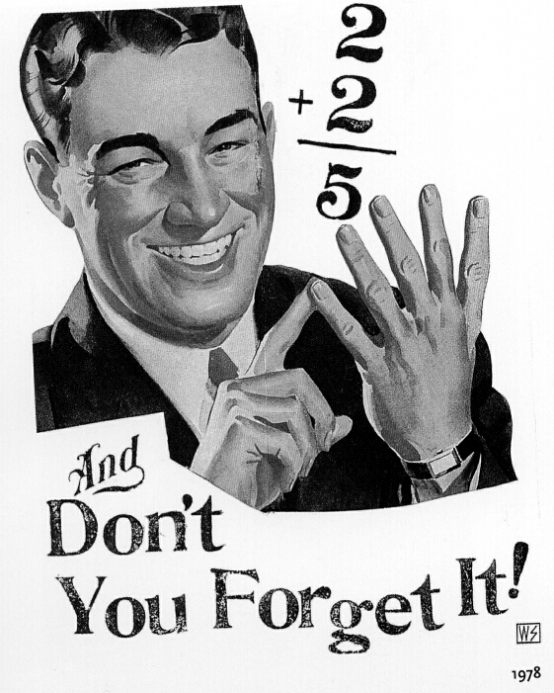

Newspeak!

- Zur Erfüllung der ideologischen Anforderungen des ENGSOZ entworfen

- Ausdrucksmittel für die Weltanschauung und Geisteshaltung der Partei

- Erfinding neuer, jedoch hauptsächlich Eliminierung unerwünschter Wörter

- Verbleibende Wörter werden aller unorthodoxen und allen Nebenbedeutungen entkleidet (Bsp. „frei“ – das Feld ist frei von Unkraut (politisch bzw. geistig frei kann nicht mehr verwendet werden, existiert als Begriff nicht mehr -> namenlos!)

- Reduktion des Vokabulars als Selbstzweck -> kein entbehrliches Wort darf überleben

- Ziel: Einengung des Gedankenspielraumes

- Kehlkopf soll Sprache ohne Einschaltung der höheren Gehirnzentren artikulieren, das Sprechen soll soweit wie möglich vom Bewusstsein abgekoppelt werden.

- Ermöglichung von monotonem Herunterrasseln von Sätzen (duckspeak / „Quaksprech“)

- Abschaffung des Altsprech bis zum Jahre 2050

Stilitische Merkmale:

- Einteilung des Vokabulars in drei Klassen: A-, B-, C-Vokabular

- A-Vokabular: Wörter des tägl. Lebens, befreit von allen Zweideutigkeiten und Bedeutungsschattierungen, unmöglich für literarische und philosophische Diskussionen

- B-Vokabular: bestehend aus Komposita [z.B. („Deldenk“ (Gedankendelikt), „Denkpol“ (Gedankenpolizei)], bewusst zu politischen Zwecken gebildet.
Viele Euphemismen, z.B. „Freudelager“ (Zwangsarbeitslager)

- C-Vokabular: wissenschaftliche und technische Ausdrücke, individuell zusammengestellte Listen für den Sprachgebrauch -> Halbwissen

Exkurs:
Sapir schlug 1921 eine alternative Sicht auf die Sprache vor, in der er annahm, dass die Sprache die Art und Weise beeinflusst, in der Menschen denken. Seine Idee wurde von Whorf übernommen und weiterentwickelt und wurde bekannt als Sapir-Whorf-Hypothese.
Der zentrale Gedanke der Sapir-Whorf-Hypothese ist die Idee der linguistischen Relativität, die aussagt, dass die Bedeutungsunterschiede zwischen verwandten Begriffen in einer Sprache oft beliebig sind und nur für diese Sprache gelten.
Whorf ging einen Schritt weiter und behauptete, dass die Weltanschauung, die Weltsicht einer Person stark von den Vokabeln und der Syntax ihrer Sprache bestimmt werden (linguistischer Determinismus). Whorf selbst nannte seine Version linguistisches Relativitätsprinzip
(durchaus kritisch zu betrachten)

Interpretationansätze:

- negative Staatsutopie, satirische Anspielung auf die Machtideologie des Stalinismus und Faschismus

- Marx’sches Geschichtsverständnis für die Machtpolitik von ENGSOZ (historischer Materialismus: nicht das Kapital, sondern Arbeit schafft Werte

- Religiöse Interpretation: pervertierte Form einer Theokratie (gesamte Handlung als Parodie eines religiösen Bekehrunsvorgangs

Literaturverzeichnis:

Primärliteratur:
- Orwell, G.: 1984 (Nineteen Eighty-Four; Ullstein Taschenbuchverlag Berlin, 1994.
- Radford, M. (Regie): 1984 (Verfilmung); MGM Home Entertainment DVD, 2004.

Sekundärliteratur:
- Shelden, M.: George Orwel – Eine Biographie; Diogenes Verlag Zürich, 1993.
- Herforth, M.-F. (Hrsg.): Erläuterungen zu George Orwell’s 1984, C. Bange Verlag Hollfeld, 2002.
- www.wikipedia.de (Stand: 26. November 2004)
- Lewis, P.: George Orwell – Biographie;Ullstein Verlag Frakfurt, 1982
- www.newspeakdictionary.com (Stand: 26. November 2004)

Hörspiel: http://www.uni-bamberg.de/wiai/ktr/html/seminar/1984-1.zip (erste 2 Wochen)
http://www.uni-bamberg.de/wiai/ktr/html/seminar/1984-2.zip (zweite 2 Wochen)

Achtung: Nur für Teilnehmer am Seminar und NUR für die begrenzte Zeit online!

